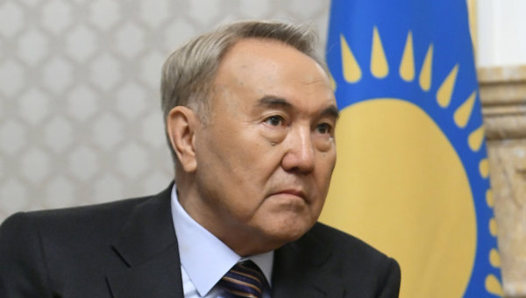 | «Мен Қазақстан Президенті Н. Назарбаев алға қойып отырған саяси міндетті жоғары бағалаймын. Өзгерістерді жүзеге асырудағы Қазақстанның тәжірибесі - мейлінше оңтайлы тәжірибе. Бұл тұл тұрғыдан алғанда Қазақстан өтпелі экономикасы бар басқа мемлекеттерге үлгі бола алады».  К. Страхол

3 декабря 2015 в читальном зале УК №5 сотрудниками библиотеки и студентами ФИТ был проведен круглый стол «Личность как символ эпохи» посвященный Дню Первого Президента Республики Казахстан - Нурсултану Абишевичу Назарбаеву.

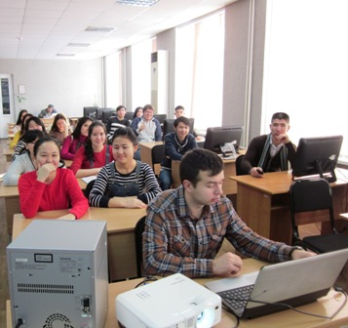 | 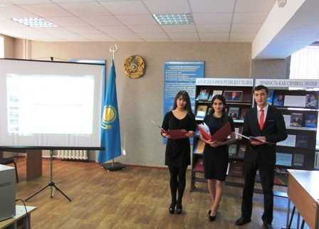

В мероприятии принимали участие студенты групп: М(о)-15, ИН(о)-15, ИС-15, Ин(е)-15, Ас-14, Ф(о)-14. Страницы устного журнала: «Президент, Лидер нации, выдающаяся личность», «Астана: реальность, превзошедшая мечты». Были проведены конкурс «Я лидер» и викторина.

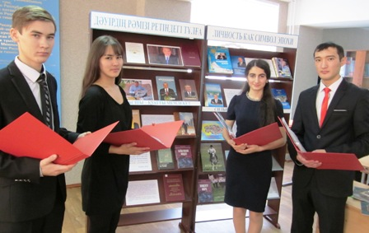 | 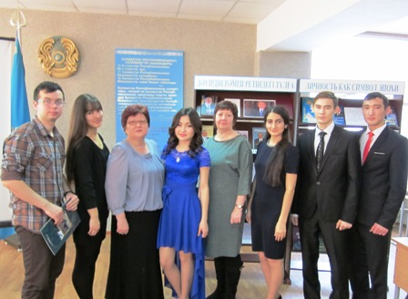

К мероприятию была организована книжная выставка «Личность как символ эпохи». | 